**SOAL RPL-BO**

**JDBC SQL Lite**

**Waktu Pengerjaan: 2 jam 30 menit**

**Soal (100 Poin)**

Anda merupakan seorang backend developer rumah sakit yang bertugas untuk membuat sistem alur kedatangan pasien. Berikut adalah task yang harus anda kerjakan.

**Class Pasien :**

| **Attribut** | **Penjelasan** |
| --- | --- |
| rm | Digunakan sebagai penanda unik dari pasien |
| nama | Digunakan untuk menyimpan nama pasien |
| usia | Digunakan untuk menyimpan usia pasien |
| alamat | Digunakan untuk menyimpan alamat pasien |
| penyakit | Digunakan untuk menyimpan penyakit pasien |
| levelPenyakit | Digunakan untuk mendefinisikan masih berapa kali harus diperiksa dokter agar bisa sembuh (Ditentukan sendiri saja) |
| status | Digunakan untuk menyimpan status kesehatan pasien (sembuh atau belum sembuh) DEFAULT : False (sakit) |

**Class Dokter :**

| **Attribut** | **Penjelasan** |
| --- | --- |
| idDokter | Digunakan sebagai penanda unik dari dokter |
| nama | Digunakan untuk menyimpan nama dokter |
| spesialis | Digunakan untuk menyimpan spesialisasi Dokter |
| ruangan | Digunakan untuk menyimpan alamat pasien |
|  | |
| **Method** | **Penjelasan** |
| memeriksa(Pasien, Jadwal) | Method ini berfungsi untuk memeriksa **SEKALIGUS** menyembuhkan pasien. Nantinya setiap kali method ini dijalankan, maka levelPenyakit akan terus berkurang 1 poin. Dan jika sudah 0, maka status pasien akan sembuh. **(Harus screening dulu di suster baru bisa diperiksa dan yang memeriksa harus dokter yang terjadwal)** |
| cekStatus(Pasien) | Method ini digunakan untuk mengecek status pasien apakah sudah sembuh atau belum |

**Class Suster :**

| **Attribut** | **Penjelasan** |
| --- | --- |
| idSuster | Digunakan sebagai penanda unik dari suster |
| nama | Digunakan untuk menyimpan nama suster |
|  | |
| **Method** | **Penjelasan** |
| screening(Pasien, Jadwal) | Method ini berfungsi untuk melakukan screening dulu terhadap pasien sebagai persyaratan untuk diperiksa oleh dokter **(Harus melalui proses pelayanan dulu). (Apabila yang melakukan screening bukan suster terdaftar maka akan error)** |

**Class Pelayanan :**

| **Attribut** | **Penjelasan** |
| --- | --- |
| idPelayanan | Digunakan sebagai penanda unik pelayanan |
| nama | Digunakan untuk menyimpan nama pelayan |
|  | |
| **Method** | **Penjelasan** |
| mengaturJadwal(Pasien, Dokter, Jadwal) | Method ini untuk mengatur jadwal dokteran antara Pasien dan Dokter terkait sekaligus entry jadwal pemeriksaan ke database. **(Pasien harus sakit dulu)** |
| registrasi() | Method ini berfungsi untuk melakukan registrasi Pasien dan menginisialisasi object pasien sekaligus melakukan entry data pasien ke database **melalui class DAO**. |

**Class Jadwal :**

| **Attribut** | **Penjelasan** |
| --- | --- |
| idPemeriksaan | Digunakan sebagai penanda unik jadwal pemeriksaan |
| pasien | Digunakan untuk menyimpan data pasien |
| dokter | Digunakan untuk menyimpan data dokter |
| suster | Digunakan untuk menyimpan data suster |
| pelayanan | Digunakan untuk menyimpan data pelayanan |
| statusDaftar | Digunakan untuk menyimpan statusDaftar untuk lanjut ke tahap berikutnya **(DEFAULT = false)** |
| statusScreening | Digunakan untuk menyimpan statusScreening untuk lanjut ke tahap berikutnya **(DEFAULT = false)** |

**Class DAO:**

| **Method** | **Penjelasan** |
| --- | --- |
| getDokterByID | Method ini berfungsi untuk mendapatkan data dokter dari database dengan parameter idDokter |
| getSusterByID | Method ini berfungsi untuk mendapatkan data suster dari database dengan parameter idSuster |
| getPelayananByID | Method ini berfungsi untuk mendapatkan data pelayanan dari database dengan parameter idPelayan |
| inputPasien | Method ini berfungsi untuk menambahkan data pasien ke database pada table pasien |
| inputJadwal | Method ini berfungsi untuk menambahkan data jadwal ke database pada table jadwal |
| getPasienSembuh | Method ini berfungsi untuk mendapatkan daftar pasien yang sudah sembuh atau belum berdasarkan jadwal yang sudah dibuat dalam bentuk daftar nama di output console (Di diagram tidak ada karena storage drive saya penuh :D) |
| updateStatusPasien | Method ini berfungsi untuk mengubah status pasien yang semula sakit menjadi sembuh (**Di database tipe datanya int berarti antara 0 dan 1. 0 = sakit, 1 = sembuh**) |

**Alur :**

Alur dari programnya adalah pasien harus melakukan proses pelayanan di pelayanan terlebih dahulu. Nanti akan ditanyakan nama, usia, alamat, dan penyakit. Untuk levelnya nanti ditentukan manualan (disini baru pasien dideklarasikan setelah diinputkan). Setelah itu, pasien akan menuju proses screening oleh suster. Setelah proses screening oleh suster, barulah pasien boleh diperiksa oleh dokter .

**Contoh App.java dan Output yang diharapkan :**

1. Isi Database sebelum program dijalankan :
2. Tabel Pasien

1. Tabel Jadwal

1. Output Console

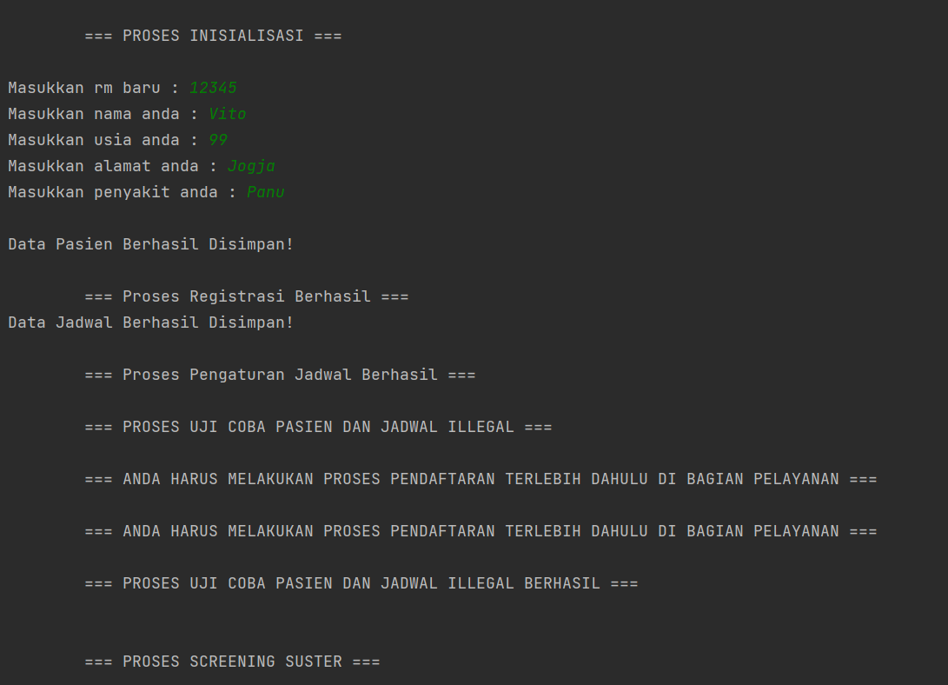

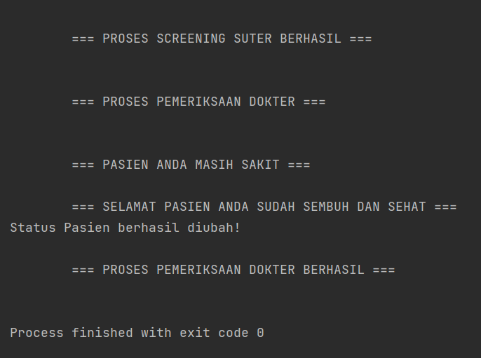

1. Isi Database setelah program dijalankan :
2. Isi Database Pasien :

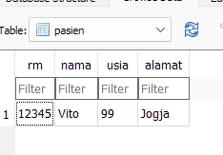

1. Isi Database Jadwal :

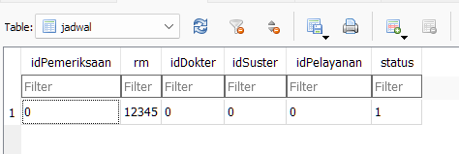

**Poin Penilaian (100) :**

* 1. Test Pasien berhasil = 15 poin
  2. Test Suster berhasil = 15 poin
  3. Test Dokter berhasil = 15 poin
  4. Test Pelayanan berhasil = 15 poin
  5. Test DokterPemeriksaan berhasil = 20 poin
  6. Data masuk ke database seperti ketentuan soal = 20 poin